蒲公英班动态表
- 综合：冬爷爷来了
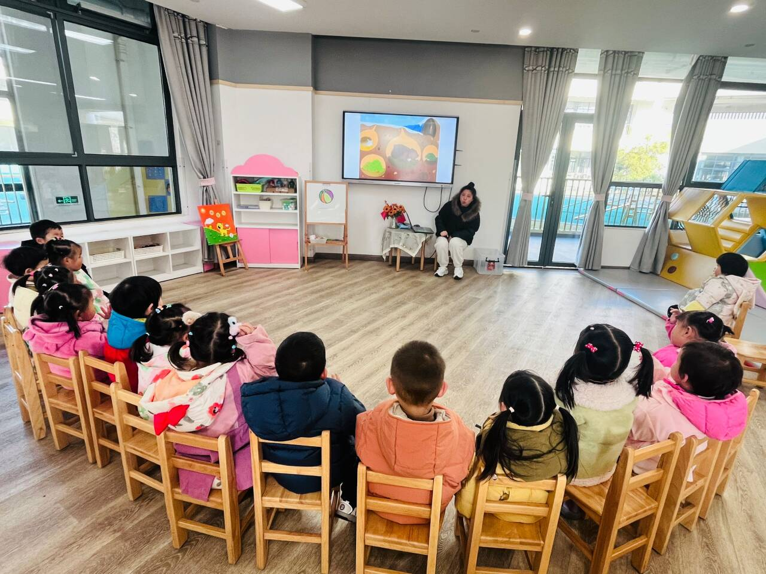 | 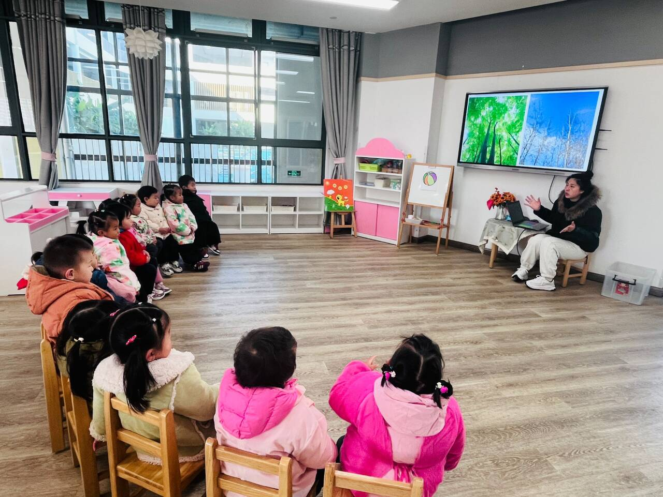
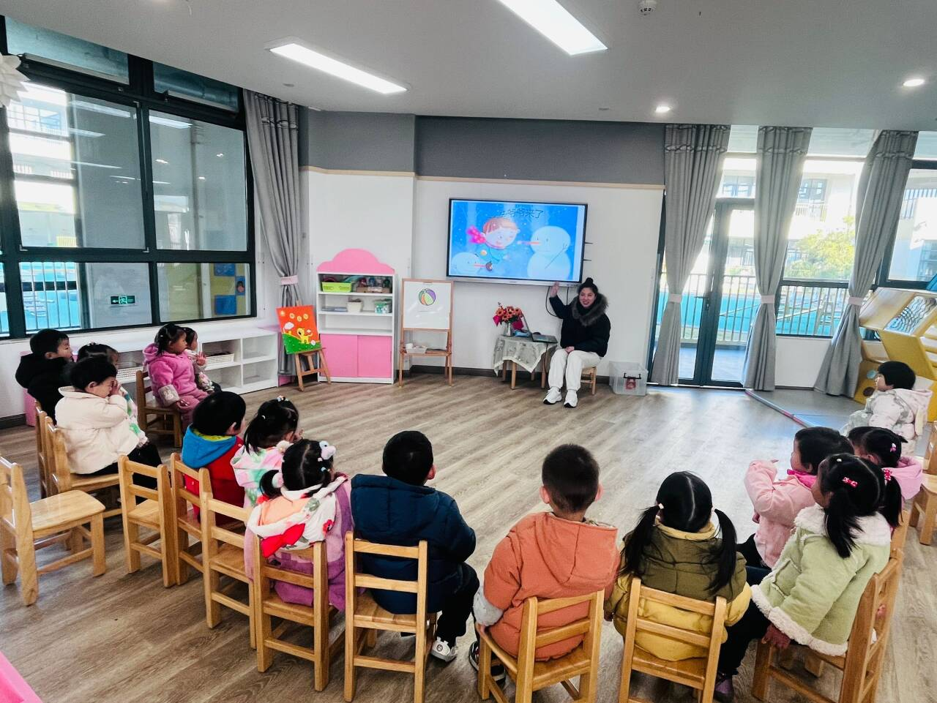 | 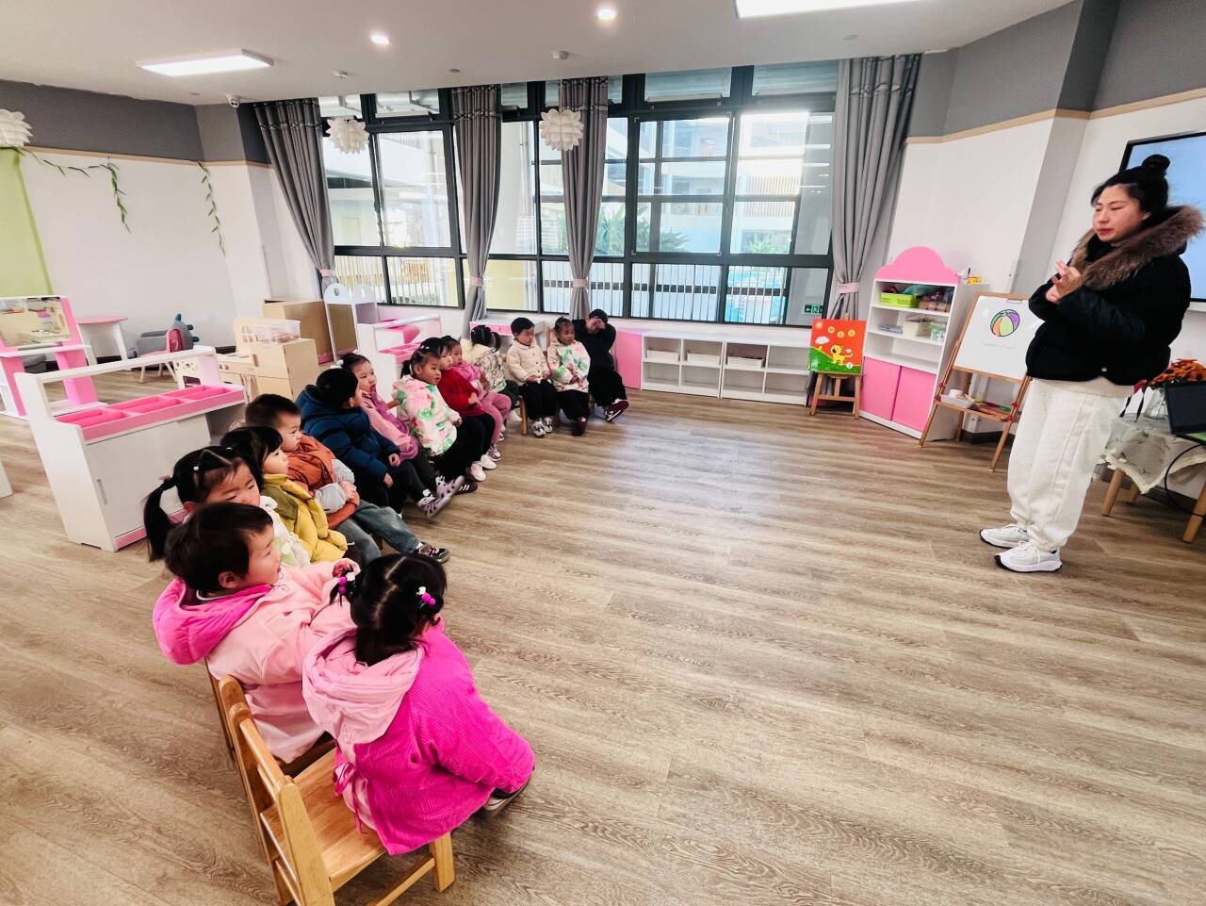

二、好玩的音乐游戏：转个圆圈走走、开始和停止
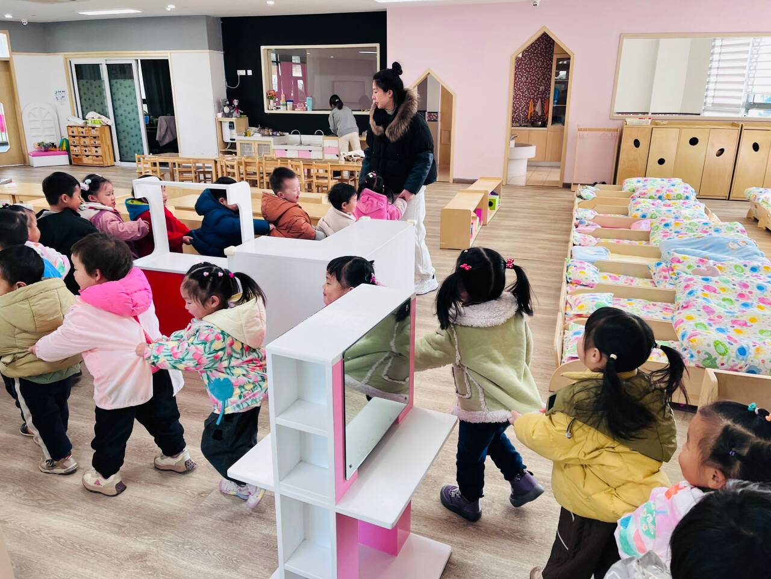 | 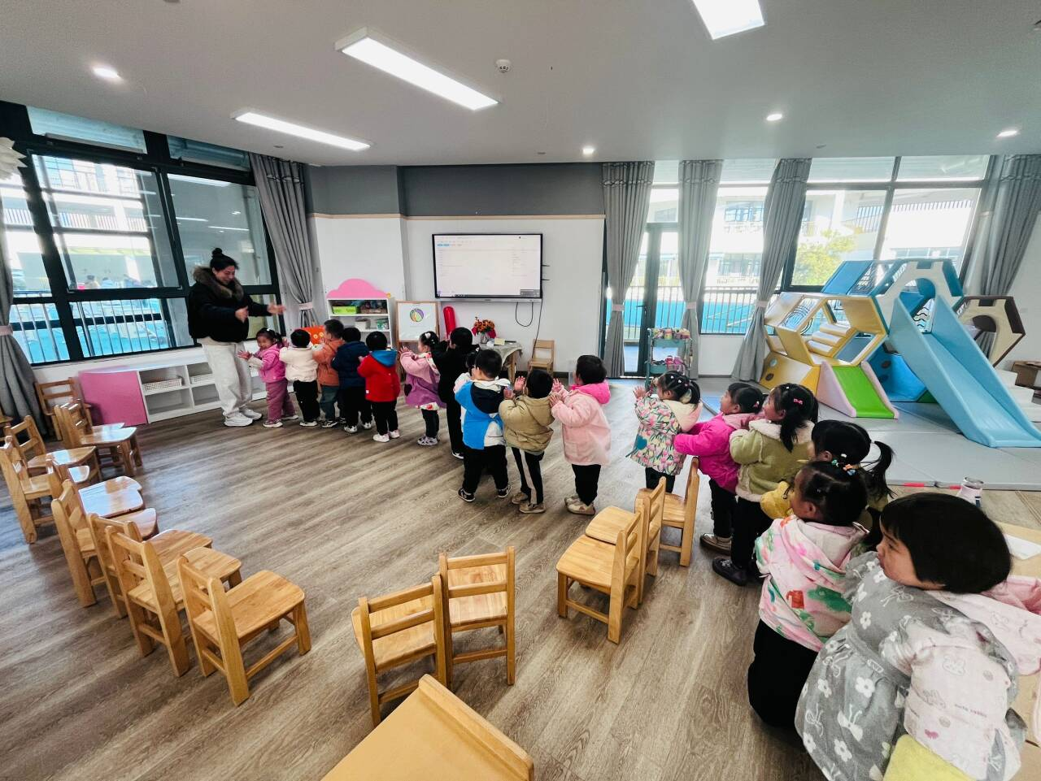
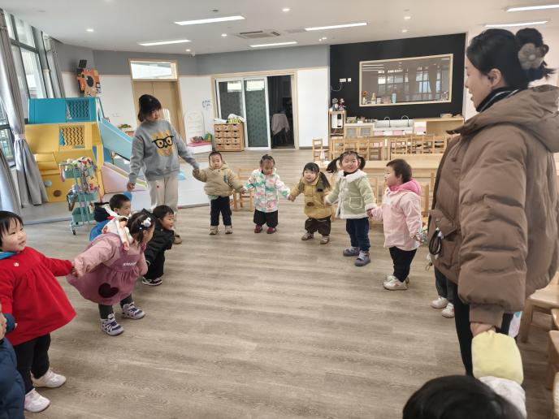 | 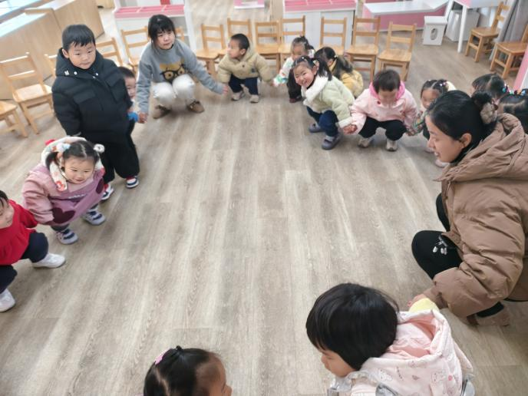
接市污染防治办通知,已启动重污染天气黄色预警，执行Ⅲ级响应措施，今天停止幼儿户外活动。我们在室内玩音乐游戏。
《转个圆圈走走》是所有幼儿手拉手围成圆圈，根据音乐内容进行走、跑、蹲下、站好等指令。
《开始和停止》是通过开火车的方式倾听音乐的开始与停止，开始则开火车，音乐停止火车停止。
两个游戏能很好地鼓励幼儿在倾听中培养专注力及自控能力，体验集体游戏的乐趣。

三、餐点
今日早点：鲜牛奶、蛋糕、多样饼干
今日午餐：玉米饭、毛白菜炒油面筋、糖醋排骨、西湖牛肉羹
下午餐点：黑芝麻汤圆、蓝莓、香蕉
四、温馨提示
1.近期气温较低，大家来、离园路上注意防寒保暖。

